ФЕСТИВАЛЬ ВОЗМОЖНОСТЕЙ

Наставник по
компетенции
А.В.Абросимова

КОНКУРСНОЕ ЗАДАНИЕ
по компетенции ХУДОЖЕСТВЕННОЕ ТВОРЧЕСТВО
(Декупаж)

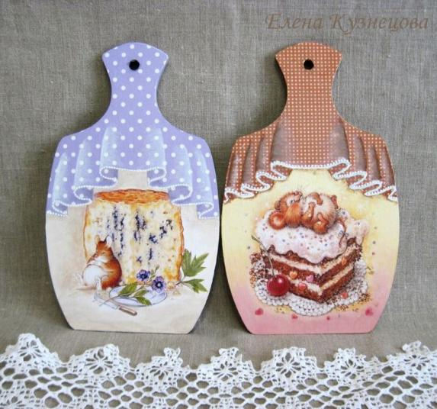

г. Симферополь 2026

Содержание

Описание компетенции
  - Актуальность компетенции
Термин «Декупаж» происходит от французского «decouper» - вырезать. Истоки декупажа восходят к Средневековью. Как вид искусства он первый раз упоминается в конце XV века в Германии, где вырезанные картинки стали использоваться для украшения мебели. Пик увлечения этой техникой наступил в XVII веке в Венеции, когда в моду вошла мебель, украшенная инкрустациями в китайском или японском стиле. Венецианские мастера искусно вырезали изображения, наклеивали их на поверхность
мебели и покрывали для защиты несколькими слоями лака.
В настоящее время декупаж используется для создания подарков и декорирования интерьера, оформления цветочных горшков, ваз, тарелок, стаканов, разделочных досок и т. д. Декупаж применяется для обозначения особой техники декорирования поверхностей с помощью вырезания бумажных мотивов. Покрытые лаком, такие аппликации выглядят как роспись.
Применение техники декупаж позволяет получить следующие позитивные результаты:
- Обеспечивает быстрое эмоциональное реагирование, придаёт ему (даже в случае агрессивного проявления) социально приемлемые, допустимые формы.
- Облегчает процесс коммуникации для замкнутых, стеснительных или слабо ориентированных на общение людей.
- Даёт возможность невербального контакта, способствует преодолению коммуникативных барьеров и психологических защит.
- Создаёт благоприятные условия для развития произвольности и способности к саморегуляции.
- Оказывает дополнительное влияние на осознание человеком своих чувств, переживаний и эмоциональных состояний, создаёт предпосылки для регуляции эмоциональных состояний и реакций.
- Существенно повышает личностную ценность, содействует формированию позитивной «Я - концепции» и повышению уверенности в себе за счёт социального признания ценности продукта, созданного человеком.
Декупаж является достаточно актуальной техникой в современной арт- терапии и реализует на практике ряд функций социализации личности (адаптационную, коррекционную, мобилизационную, регулятивную, реабилитационную, профилактическую).
Виды и способы декупажа:
- Прямой декупаж, когда картинка просто наклеивается на поверхность декорируемого предмета (бутылка, шкатулка, разделочная доска и т.д)

- Классический декупаж, разновидность прямого, когда мотив вырезается по контуру, приклеивается и покрывается большим количеством слоя лака.
- Обратный декупаж применяется для декора прозрачных стеклянных предметов (тарелок, вазочек, банок). Бумага с рисунком приклеивается, например к тарелке с обратной стороне.
- Вживление – метод перенесения рисунка (с декупажной карты или распечатки) на поверхность. Его особенность в том, что приклеивается картинка лицом вниз на лак.
- Художественный декупаж полностью имитирует художественную роспись. Это декупаж с подрисовкой сложного фона, теней, цветной дымки, дорисовкой картинки.
- Объемный декупаж – вид декупажа, когда некоторые элеменыт изображения приподнимаются над поверхностью, делаются объемными и выпуклыми с помощью массы для моделирования и других материалов, или путем многослойного наклеивания друг на друга одних и тех, же деталей картинки.
- Декопатч – оклеивание поверхности небольшими кусочками бумаги так, чтобы получилось сплошное покрытие. Декупажный пэчворк.

КОНКУРСНОЕ ЗАДАНИЕ
  - Краткое описание задания.
Школьники: в ходе выполнения конкурсного задания необходимо сделать декупаж деревянной дощечки
Студенты/специалисты: в ходе выполнения конкурсного задания необходимо собрать макет чайного домика и выполнить декупаж модели.

Структура и подробное описание конкурсного задания.
Описывается задание для каждой категории участников с указанием вида работ (создания продукта), времени на выполнения задания конечного результата выполнения задания.
При необходимости указываются используемые инструменты, расходные материалы, габаритные характеристики получаемого продукта.
Также может быть представлен эталон выполнения работы в виде фото, эскиза или схемы.

Категория  участника | Ход выполнения  работы | Время  проведения | Поученный  результат
Школьник | На заранее подготовленную дощечку выполнить декупаж «Зимние  узоры» | На все задание 2 часа | Декупаж  «Зимние узоры»

Студент / специалист | Собрать заготовку домика, выполнить  декупаж чайного домика | На все задание 2 часа | Чайный домик  «Чаепитие в Париже»

Последовательность выполнения задания:
- -организовать рабочее место;
- -выполнить изделие, согласно данному описанию и иллюстрациям;
- -привести рабочее место в порядок;
- -уведомить педагога об окончании работы.

Школьники:
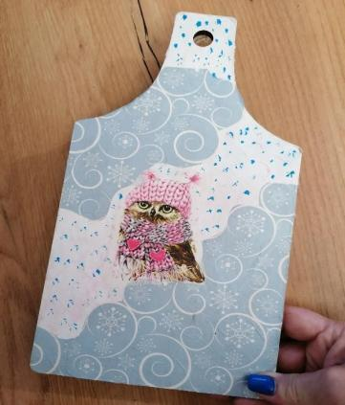

  - Займите место за рабочим столом и приготовьте инструменты
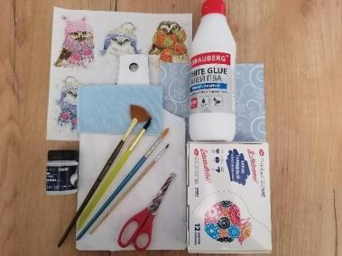

Процесс работы:
  - Шкурим загрунтованную поверхность доски, чтобы сделать совершенно ровной для приклеивания салфетки.
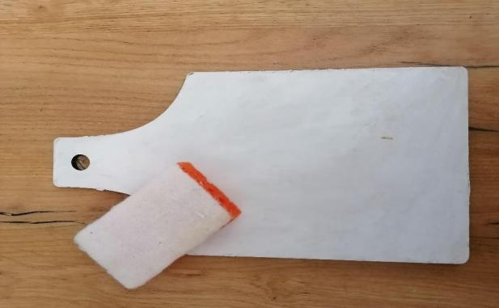

  - Подбираем салфетку (мотив) и декупажную карту.

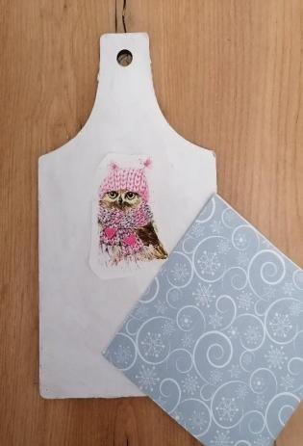

  - Аккуратно вырезаем или обрываем края салфетки
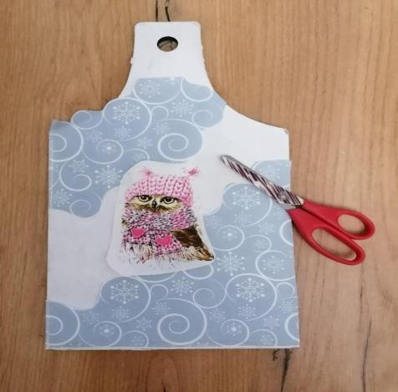

  - Отделяем верхний слой салфетки от двух нижних



  - Берем воду и кисть и начинаем сначала водой приклеивать салфетку к доске. Капаем воду в центр салфетки.
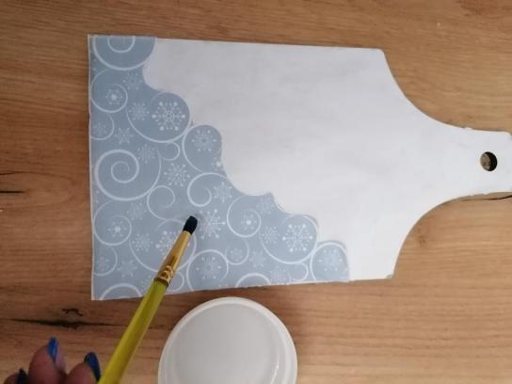

  - Постоянно набирая воду на кисть, разглаживаем салфетку от центра к краям — так, чтобы не появлялись складки. Для этого руками держим салфетку с краев, чтобы она была как бы на весу, а не лежала на доске.
Воду надо брать не жалея, но и не так, чтобы лилось.


  - Когда мы разгладим салфетку водой, можно начинать клеить на клей
.
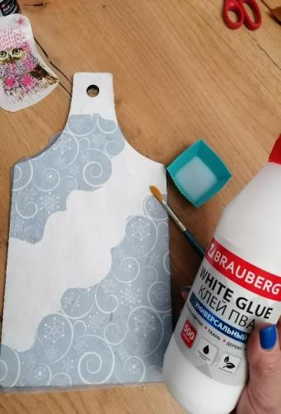
  - Капаем клей на салфетку и также от центра к краям кистью
разравниваем

. 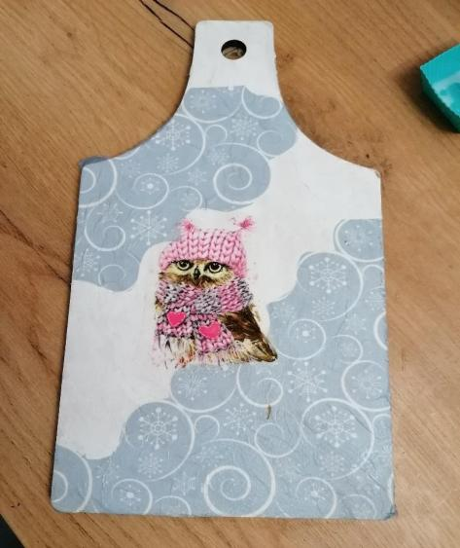

  - Подбираем краски, подходящие по цветовой гамме к тем, что на салфетке, кистью дорисовываем точки, в виде снежинок.
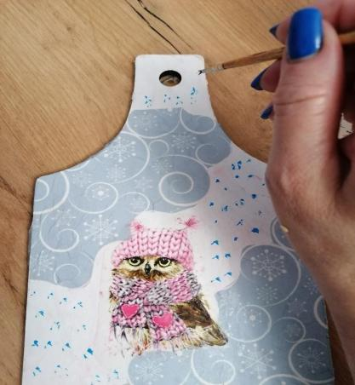
  - Получается красивый снежный мотив. Ждем полного высыхания. Можно подсушить феном, если есть такая возможность.

  - Покрываем поверхность лаком. Подсушиваем феном, если есть
возможность.

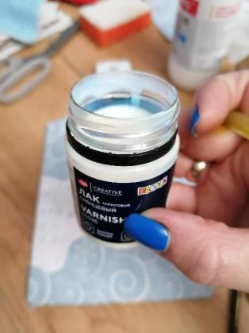
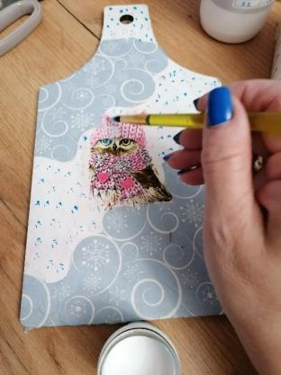

И вот результат:
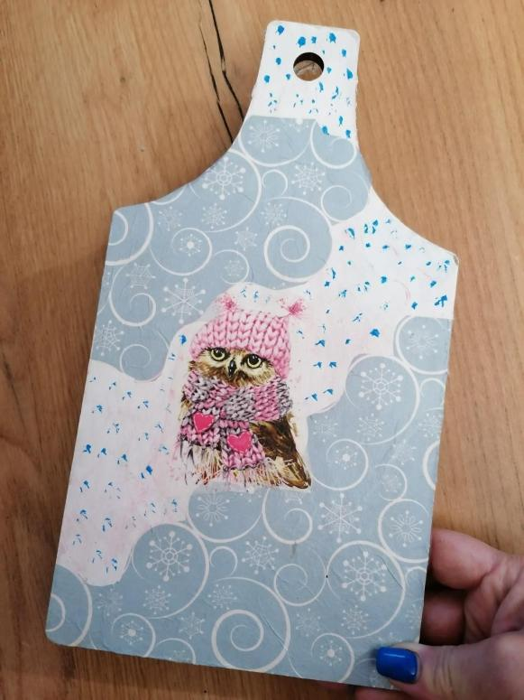

Студенты / специалисты
    - Займите место за рабочим столом и приготовьте инструменты
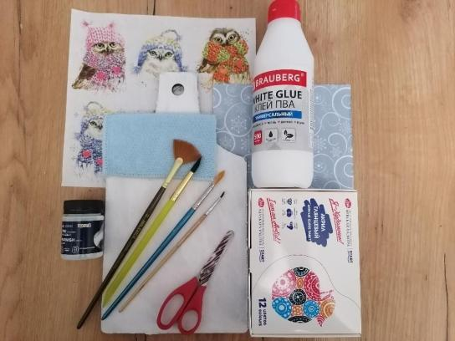
    - Разложить детали чайного домика и проверить. Как хорошо они соединяются друг с другом.
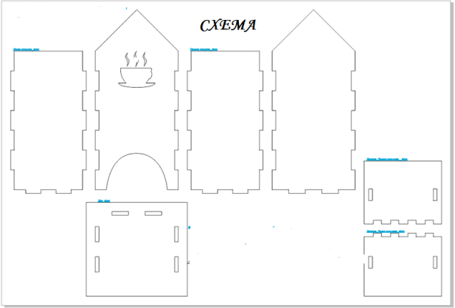

    - Соберите чайный домик из фанеры.
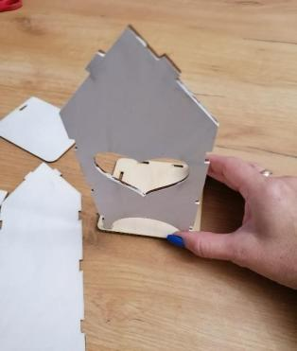
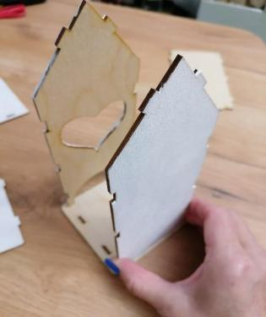
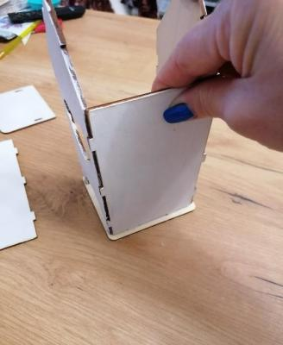
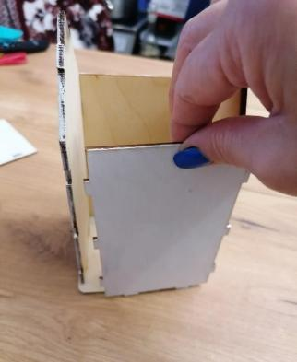
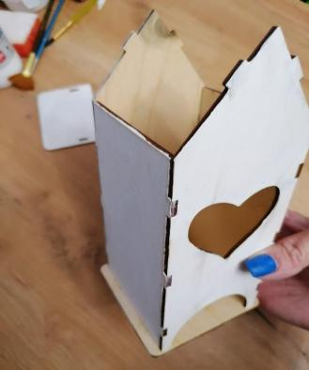
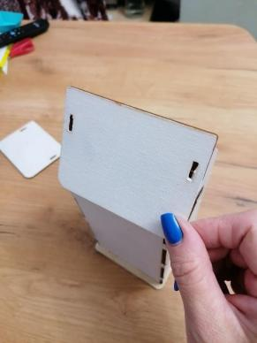

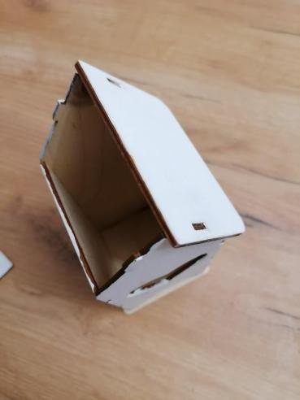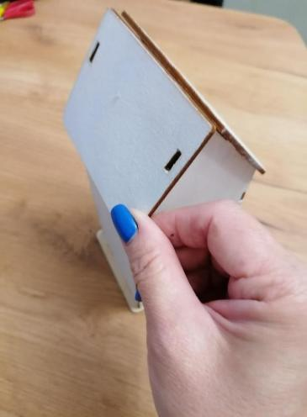

Таким получился готовый собранный домик.
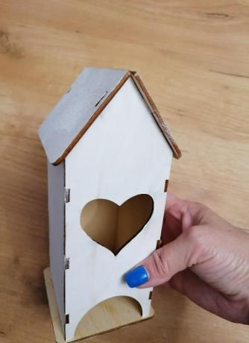
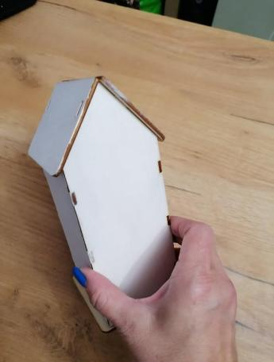

    - Подберите материал, которым будете декорировать изделие.
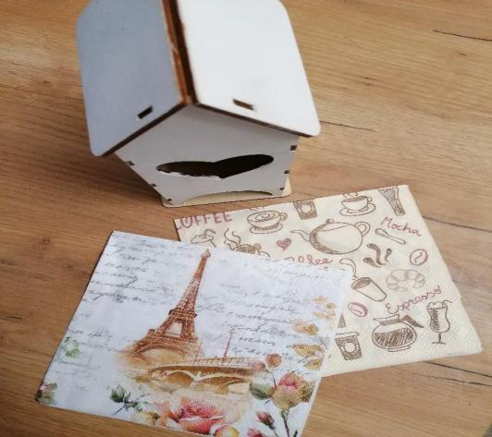

    - Аккуратно вырезаем или обрываем края салфетки

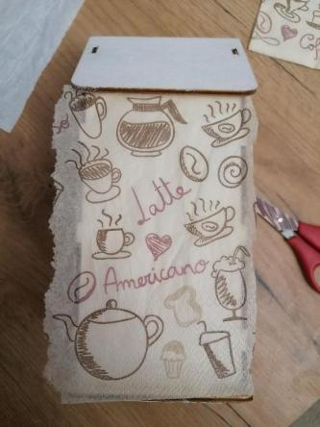

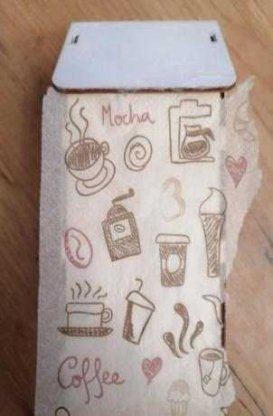

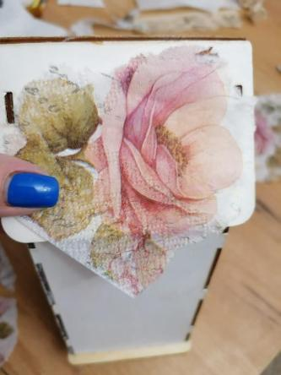
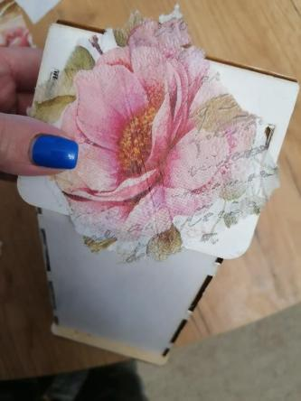

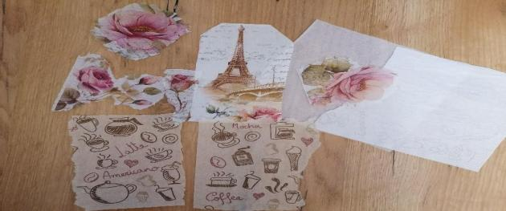

    - . Отделяем верхний слой салфетки от двух нижних
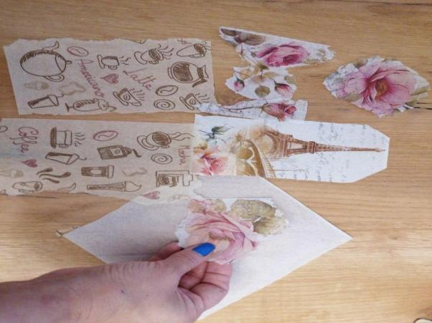

    - Берем воду и кисть и начинаем сначала водой приклеивать салфетку к доске. Капаем воду в центр салфетки.
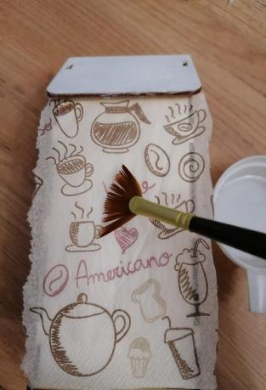
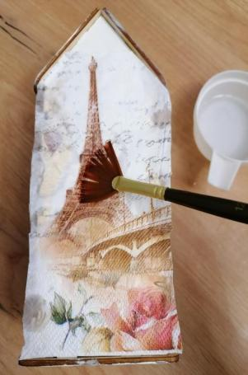

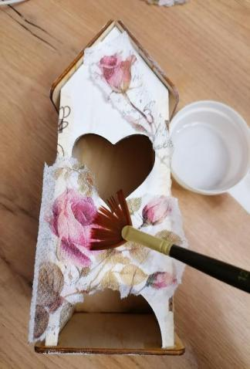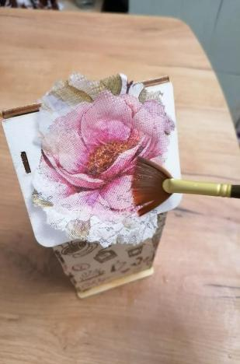
    - Когда мы разгладим салфетку водой, можно начинать клеить на клей
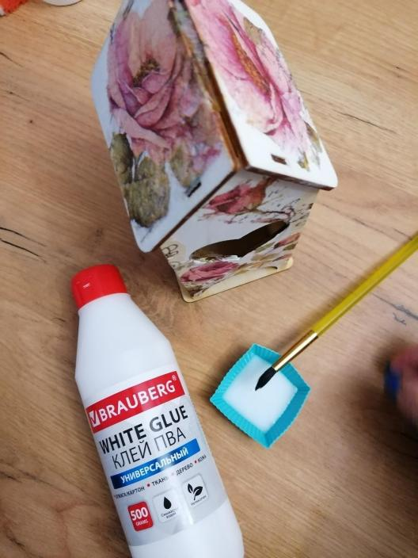

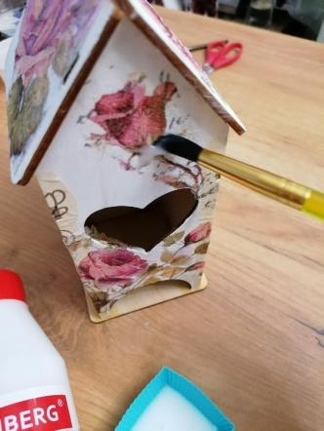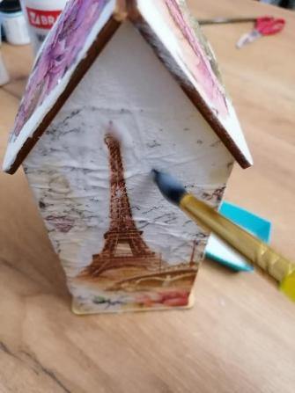
Покрыв изделие клеем, нужно его просушить, для более быстрого высыхания можно воспользоваться феном.
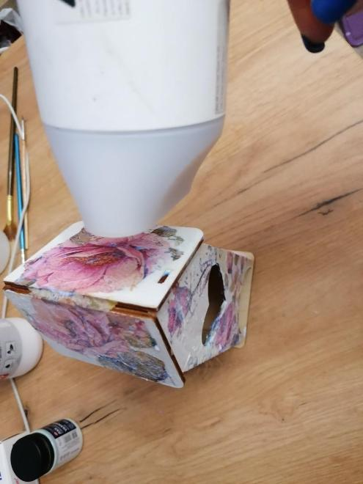

    - Покрываем поверхность лаком. Подсушиваем феном, если есть возможность.
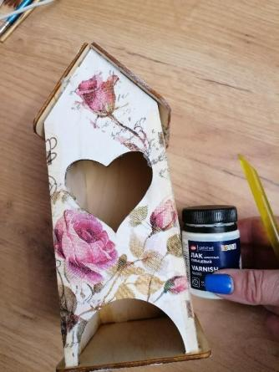
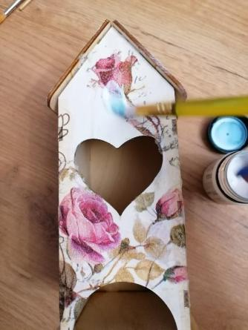
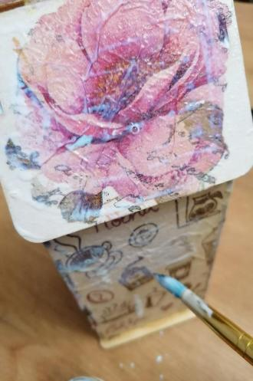
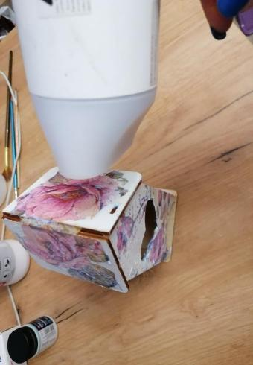

Результат:
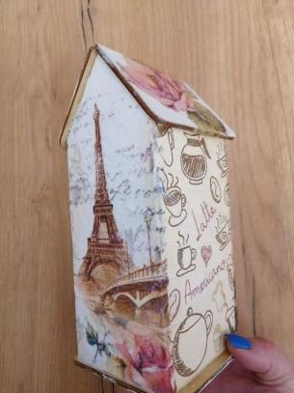


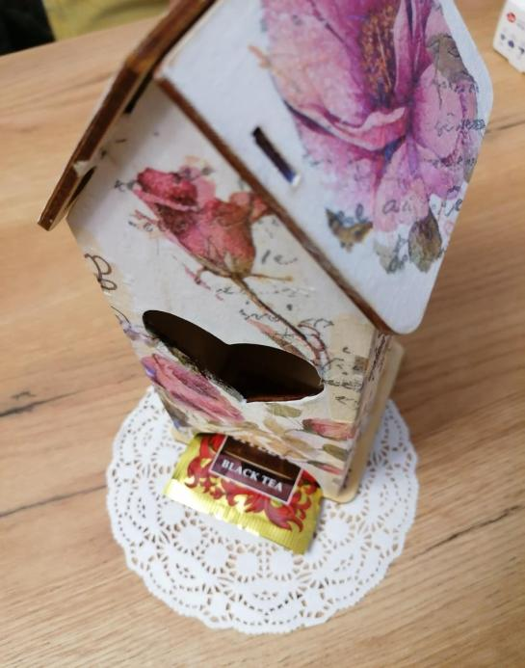

- Перечень используемого оборудования, инструментов и расходных материалов
Перечень оборудования рабочего места (на 1 участника)

Наименование | Ед.измерения | Кол-во
Стол | Шт. | 1
Стул | Шт. | 1

Перечень инструментов и расходных материалов

Наименование | Ед.измерения | Кол-во
Салфетка, декупажная  карта | Шт. | 1
Клей ПВА | Шт. | 1
Жесткая кисть | Шт. | 2
Небольшие ножницы | Шт. | 1
Заготовка доска  кухонная | Шт. | 1
Заготовка чайный  домик | Шт. | 1
Краски акриловые  (набор) | Шт. | 1
Лак акриловый  глянцевый | Шт. | 1
Шкурка наждак | Шт. | 1
Фен | Шт. | 1
- Минимальные требования к оснащению рабочих мест с учетом всех основных нозологий

 | Площадь, м.кв. | Ширина прохода между рабочими  местами, м | Специализированное  оборудование, количество.*
Рабочее место участника с нарушением слуха | 3000х1900 | 1,5 м | Для участников с нарушением слуха необходимо  предусмотреть:  а) наличие звукоусиливающей аппаратуры, акустической системы, информационной  индукционной системы, наличие индивидуальных наушников;  б) наличие на площадке  переводчика русского жестового языка (сурдопереводчика);  в) оформление конкурсного задания в доступной текстовой информации.

Рабочее место участника с нарушением зрения | 3000х1900 | 1,5 м | Для участников с нарушением зрения необходимо:  а) текстовое описание конкурсного задания в  плоскопечатном виде с крупным размером шрифта, учитывающим состояние зрительного  анализатора участника с  остаточным зрением (в формате Microsoft Word не менее 16-18 пт), дублированного рельефно  точечным шрифтом Брайля (при необходимости); - лупа с  подсветкой для слабовидящих; электронная лупа;  б) для рабочего места,  предполагающего работу на компьютере - оснащение специальным компьютерным  оборудованием и оргтехникой: - видеоувеличитель; - программы экранного доступа NVDA и  JAWS18 (при необходимости); - брайлевский дисплей (при необходимости);  в) для рабочего места участника с нарушением зрения, имеющего собаку проводника, необходимо предусмотреть место для собаки- проводника;  г) оснащение (оборудование) специального рабочего места тифлотехническими  ориентирами и устройствами, с возможностью использования крупного  рельефно◻контрастного шрифта и шрифта Брайля, акустическими навигационными средствами,  обеспечивающими  беспрепятственное нахождение инвалидом по зрению - слепого своего рабочего места и выполнение трудовых функций; д) индивидуальное равномерное освещение не менее 300 люкс.
Рабочее место участника с нарушением ОДА | 3000х1900 | 1,5 м | Оснащение (оборудование) специального рабочего места оборудованием,  обеспечивающим реализацию эргономических принципов: а) увеличение размера зоны на

одно место с учетом подъезда и разворота кресла-коляски, увеличения ширины прохода между рядами верстаков;
б) для участников,
передвигающихся в кресле-
коляске, необходимо выделить 1
- 2 первых рабочих места в ряду у дверного проема; в) оснащение (оборудование) специального
рабочего места специальными механизмами и устройствами, позволяющими изменять высоту и наклон рабочей поверхности, положение сиденья рабочего стула по высоте и наклону, угол наклона спинки рабочего стула, оснащение специальным
сиденьем, обеспечивающим компенсацию усилия при
вставании.
Рабочее место участника с соматическими заболеваниями | 3000х1900 | 1,5 м. | Специальные требования к условиям труда инвалидов вследствие заболеваний  сердечно-сосудистой системы, а также инвалидов вследствие других соматических заболеваний, предусматривают отсутствие:  а) вредных химических веществ, включая аллергены,  канцерогены, оксиды металлов, аэрозоли преимущественно фиброгенного действия;  б) тепловых излучений; локальной вибрации,  электромагнитных излучений, ультрафиолетовой радиации на площадке;  в) превышения уровня шума на рабочих местах; г) нарушений уровня освещенности,  соответствующей действующим нормативам.  Необходимо обеспечить наличие столов с регулируемыми высотой и углом наклона поверхности; стульев (кресел) с  регулируемыми высотой сиденья и положением спинки (в  соответствии со спецификой заболевания).

Рабочее место участника с  ментальными нарушениями | 3000х1900 | 1,5 м. | Специальные требования к условиям труда инвалидов, имеющих нервно-психические заболевания:  а) создание оптимальных и допустимых санитарно- гигиенических условий  производственной среды, в том числе: температура воздуха в холодный период года при  легкой работе - 21 - 24 °C; при средней тяжести работ - 17 - 20  °C; влажность воздуха в  холодный и теплый периоды года 40 - 60 %; отсутствие  вредных веществ: аллергенов, канцерогенов, аэрозолей, металлов, оксидов металлов;  б) электромагнитное излучение - не выше ПДУ; шум - не выше ПДУ (до 81 дБА); отсутствие  локальной и общей вибрации; отсутствие продуктов и  препаратов, содержащих живые клетки и споры  микроорганизмов, белковые препараты;  в) оборудование (технические устройства) должны быть  безопасны и комфортны в использовании (устойчивые конструкции, прочная установка и фиксация, простой способ пользования без сложных систем включения и выключения, с  автоматическим выключением при неполадках; расстановка и расположение, не создающие  помех для подхода, пользования и передвижения; расширенные расстояния между столами,  мебелью; не должна затрудняющая доступность устройств; исключение острых выступов, углов, ранящих  поверхностей, выступающих крепежных деталей).

Требования охраны труда и техники безопасности
  - Общие требования по охране труда

    - К участию в конкурсной работе допускаются лица, прошедшие обучение безопасным методам и приемам труда, изучившие инструкции по охране труда и прошедшие инструктаж.
    - Во время проведения конкурса участники не должны нарушать правила поведения, а также должны соблюдать требования инструкции по охране труда.
    - Во время проведения конкурса участники должны соблюдать правила пожарной безопасности, быть проинформированы о местах расположения первичных средств для тушения пожара.
    - В помещении при проведении конкурса должна находиться укомплектованная медицинская аптечка для оказания первой медицинской помощи, выписаны телефоны ближайшего медицинского учреждения и пожарной службы.
    - Для контроля температурного режима в помещении при проведении конкурса должен висеть комнатный термометр.
    - Рабочие места для участников конкурса организуются в соответствии с требованиями охраны труда и техники безопасности.
    - Для каждого участника необходимо присутствие тьютора или волонтера.
    - Перед началом проведения профессионального конкурса проводится инструктаж по охране труда и пожарной безопасности.
    - Проверить внешним осмотром: соответствие рабочего места требованиям безопасности; достаточность освещенности рабочего места; комплектность используемого оборудования, инвентаря;
    - Разместить приспособления.

Требования по охране труда при выполнении работы. При
выполнении работ участник профессионального конкурса обязан:
    - Выполнять только ту работу, которая входит в конкурсное задание
    - Использовать оборудование и инструмент только для тех работ, для которых они предназначены;
    - Не загромождать проходы к другим рабочим местам;
    - Выполнять требования безопасности при эксплуатации инструментов.

Требования по охране труда по окончании работы
По окончании работы участник профессионального конкурса обязан:
    - Убрать в строго отведенное место используемые оборудование и материалы.
    - Разложить инструменты в правильном порядке;
    - Убрать своё рабочее место.

Требования по охране труда в аварийных ситуациях.
При возникновении аварийной ситуации участник профессионального конкурса обязан:
    - Остановить работу, отключить используемые при работе
электрические приборы, принять меры к эвакуации людей из опасной зоны и вызвать аварийные службы;

    - Сообщить о происшествии непосредственному руководителю или работнику, ответственному за безопасную эксплуатацию оборудования (главному эксперту по компетенции) 5.5.3. При аварии электроснабжения, прорыве трубопровода, радиатора отопления необходимо прекратить работу.
    - Возобновление работы допускается только после устранения причин, приведших к аварийной ситуации и (или) несчастному случаю.
    - В случае возникновения пожара или загорания необходимо (для экспертов конкурса и работников образовательной организации): прекратить работу; обесточить электроприборы; приступить к тушению очага пожара средствами пожаротушения и одновременно сообщить о происшествии непосредственному руководителю или другому должностному лицу организации. При невозможности устранения очага пожара необходимо сообщить о нем в подразделение по чрезвычайным ситуациям; в случае угрозы здоровью и (или) жизни немедленно покинуть место пожара по путям эвакуации.
    - При несчастном случае на производстве необходимо: принять меры по предотвращению воздействия травмирующих факторов на потерпевшего,
оказанию потерпевшему первой помощи, вызову на место происшествия медицинских работников или доставке потерпевшего в организацию здравоохранения; обеспечить до начала расследования сохранность обстановки на месте происшествия, если не существует угрозы жизни и
здоровью окружающих; сообщить о несчастном случае непосредственному руководителю или другому должностному лицу.
    - В случае получения травмы и (или) внезапного ухудшения здоровья (усиления сердцебиения, появления головной боли и другого) участник должен прекратить работу, отключить оборудование, сообщить об этом непосредственному руководителю или другому должностному лицу и при необходимости обратиться к врачу

